|  |
| --- |
|  |
| **Nieuwsbrief 12 29-11-2019** |
|  |

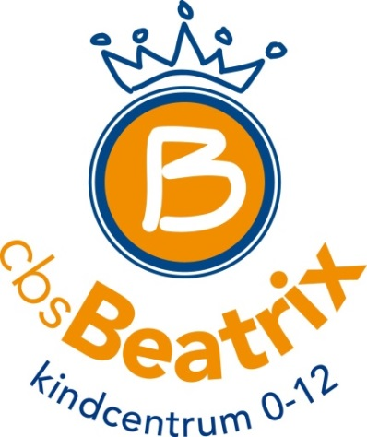Kindcentrum



Belangrijke Data

5-12-2019

Sinterklaas op school

Kerstfeest 2019:

17-12-2019

|  |
| --- |
|  |
| Belangrijke mededeling  Spreekuren zijn geweest…is er iets tussen de spreekuren door wat u met de leerkracht wilt bespreken?  Kom gerust voor het maken van een afspraak! |

Beatrix

De Vissersingel 1, 7942EA Meppel

[www.beatrixschoolmeppel.nl](http://www.beatrixschoolmeppel.nl) T: 0522-251716

|  |
| --- |
|  |
| **Geachte ouder(s) verzorger(s)**  **De afgelopen week was er een gezellige drukte in de school. Er waren ouders die de herfstspullen kwamen opruimen en maandag werd alles weer in de Sint en pietensfeer gebracht. Tussendoor wordt de bieb uitgebreid op orde gebracht en ook nog hoofdluizencontrole. De periode van Swim2play is voorbij en ook daar staan weer veel (groot) ouders voor ons klaar. Wat super dat al die ouders een steentje bijdragen aan het onderwijs. Voor ons heel fijn maar voor uw kind nog veel fijner. Ik noem het wel vaker: Wetenschappelijk aangetoond dat kinderen beter functioneren en presteren op school wanneer ouders betrokken zijn bij het onderwijs….nou daar kan niks tegenop toch?**  **Fijn weekend! Liesbeth van Schaik** |
|  |

Nieuw op de website en facebook:

Inspectie

Oeps! Dan is het ineens november en de dag dat de inspecteur komt ‘controleren’. Gesprekken, klassenbezoeken en veel overleg met vragen. Aan het eind van de dag hadden ze gesproken met leerkrachten, ouders en leerlingen en wisten ze voldoende voor het rapport dat ze gaan opmaken. In het feedback gesprek hebben we te horen gekregen dat ze **tevreden** waren en dat we op het onderdeel Pedagogisch klimaat zelfs een **GOED** verdienden.

Kanjer van de week: Sil, hij is deze week   
6 jaar geworden en zit al in groep 3. Hij   
doet daar heel goed zijn best en kent al   
heel veel woorden. Dat vinden wij   
superknap als je nog maar nét zes bent!

Hobby’s: Buiten spelen, op de tablet

Leukste vak: In de klas spelen

Liefste: Dat ik een groot avontuur kan beleven

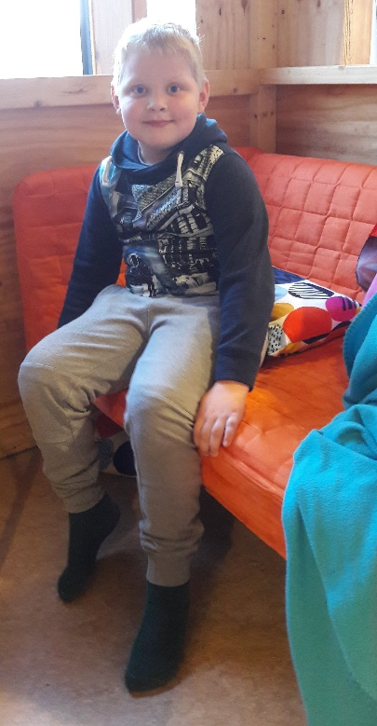Met dank aan het harde werken van de collega’s, het enthousiasme van de kinderen én het vertrouwen van de ouders kunnen we terugkijken op een mooi, positief onderzoek! Daar gaan we van genieten!

**Informatieavond Voortgezet Onderwijs**Op 9 december is er voor de ouder(s) / verzorger(s), van groep 8 leerlingen, een informatie avond rondom het voortgezet onderwijs. Indien u hierover geen informatie heeft gehad, kom gerust even langs in het lokaal van groep 7/8.  **GEVONDEN 🡪 SLEUTELS**

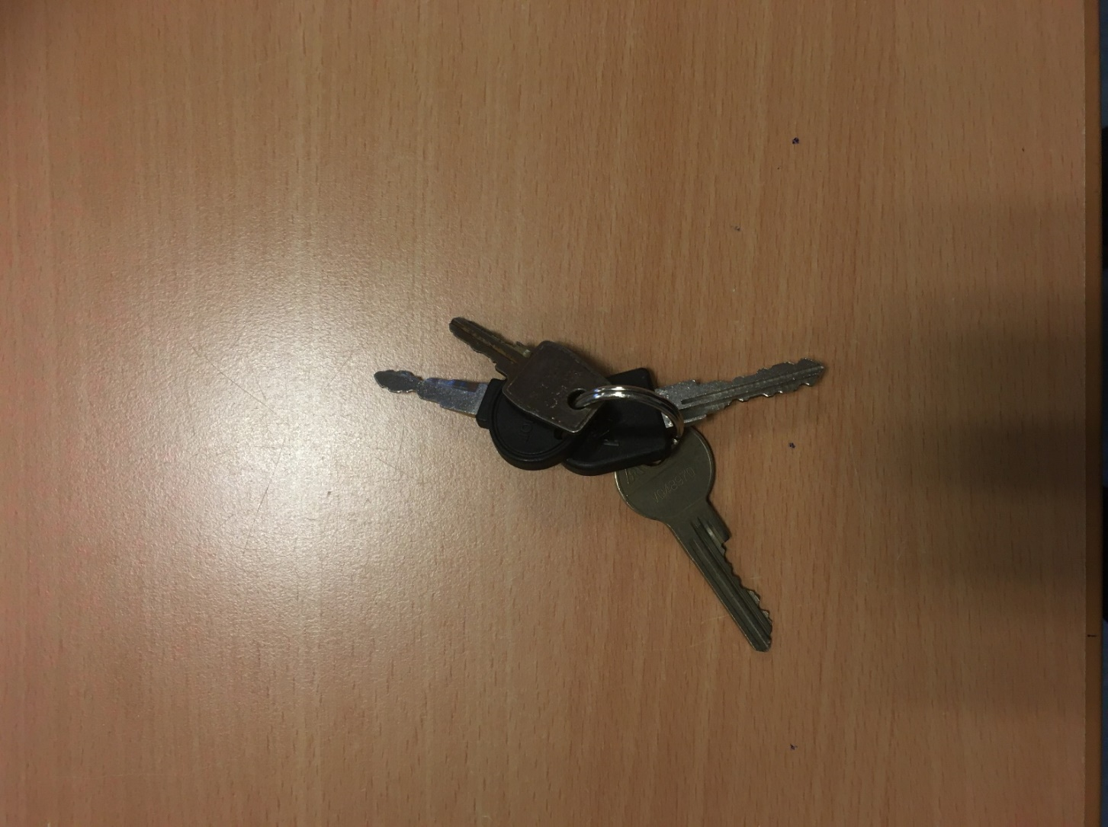Op vrijdag 8 november zijn er in de gymzaal, de Aanloop, sleutels gevonden. Misschien zijn ze van u ?  
Af te halen in het lokaal van groep 7 en 8

Mop van de week: Marco vraagt aan zijn vader waarom hij eigenlijk Engels moet leren op school. ‘Maar jongen, de halve wereld spreekt toch Engels’, antwoordt zijn vader. Waarop Marco verbaasd zegt: ‘Is dat dan nog niet voldoende?

**Kookwedstrijd 🡪 Meppel Actief**

Meppel Actief is bezig met een kookwedstrijd, voor kinderen van 6 tot 12 jaar. Deze wedstrijd heet ‘Kindermenu 2.0’.  
Kinderen gaan nadenken over een kindermenu dat voldoet aan de voorwaarden en sturen een recept in. Meester Cor is bezig met de uitleg, aan de leerlingen van onze school.

De winnaar van de Kindermenu 2.0 wedstrijd, krijgt een kookworkshop aangeboden.

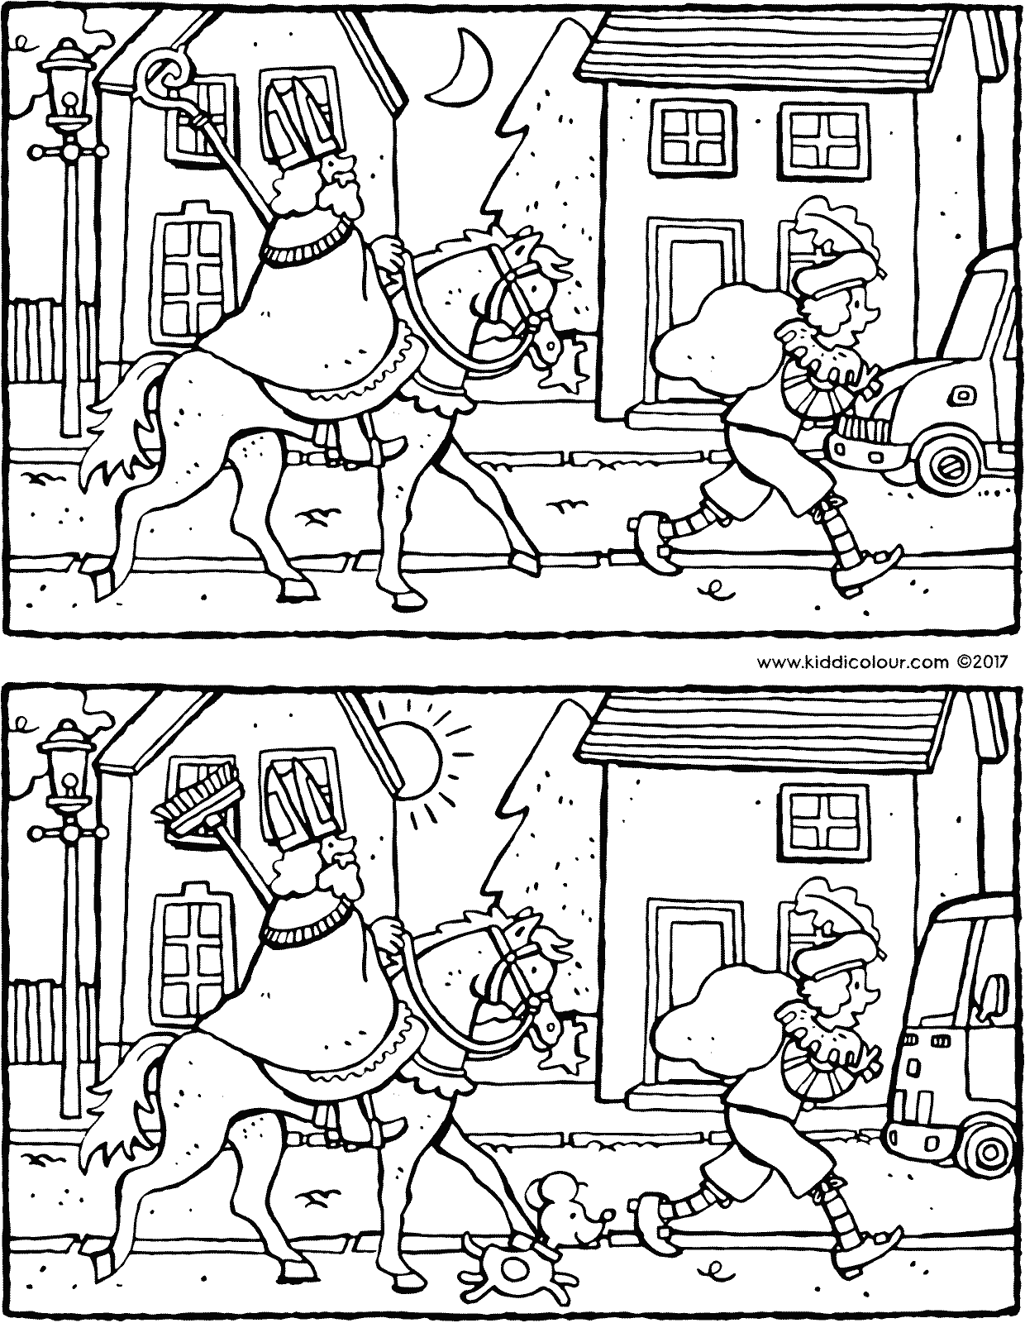

Zoek de tien verschillen!



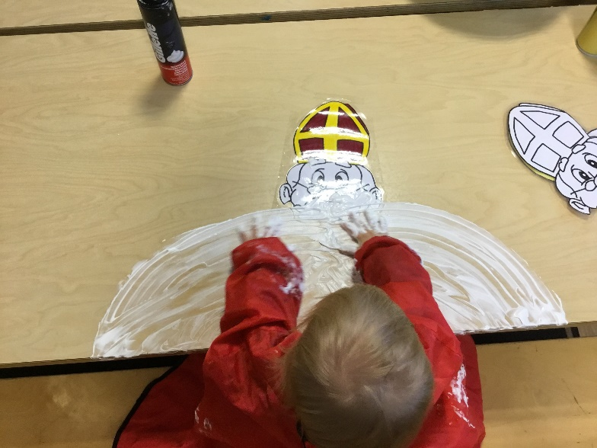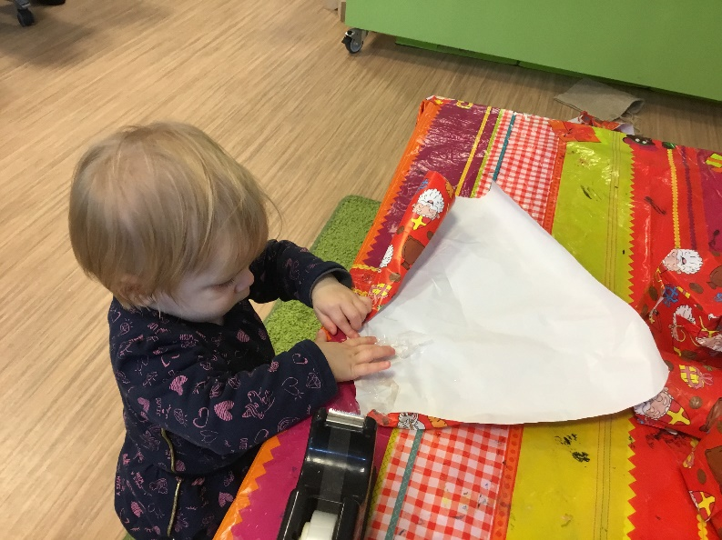De Sint is weer in het land. We werken met alle groepen aan dit thema. We hebben een echte inpak tafel. De groepen zijn mooi versierd. We gaan onze schoen zetten en zingen daarbij verschillende liedjes.

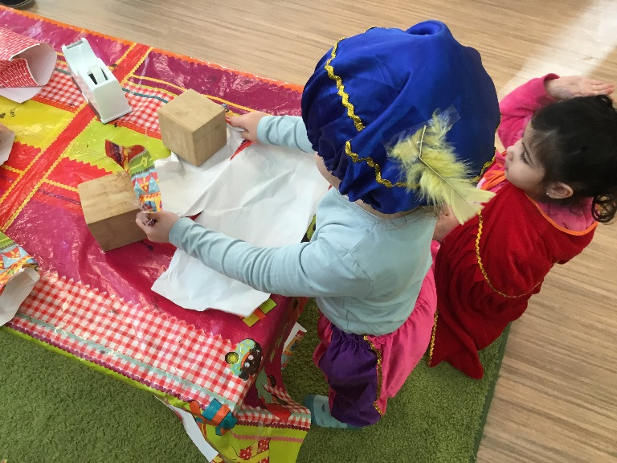

Woordenschatwoorden December:

Feest Sint Piet pepernoot zak baard mijter mantel

Staf cadeau stoomboot baret veer schoorsteen